|  |  |  |  |  |  |  |  |  |
| --- | --- | --- | --- | --- | --- | --- | --- | --- |
| BỘ GIÁO DỤC VÀ ĐÀO TẠO  **TRƯỜNG ĐẠI HỌC NHA TRANG**  **KHOA CÔNG NGHỆ THÔNG TIN**    **BÁO CÁO BÀI THI GIỮA KÌ**   |  |  | | --- | --- | | **Giảng viên:** | **Mai Cường Thọ** | | **Sinh viên thực hiện:** | **Phan Trung Nguyên** | | **Mã số sinh viên:** | **63132362** | | **Lớp** | **63CNTT3** |   **KHÁNH HÒA - 2023** |

Câu 1: Dùng Java + Swing để làm một app tính chỉ số BMI của con người

1.Màn hình chính của ứng dụng

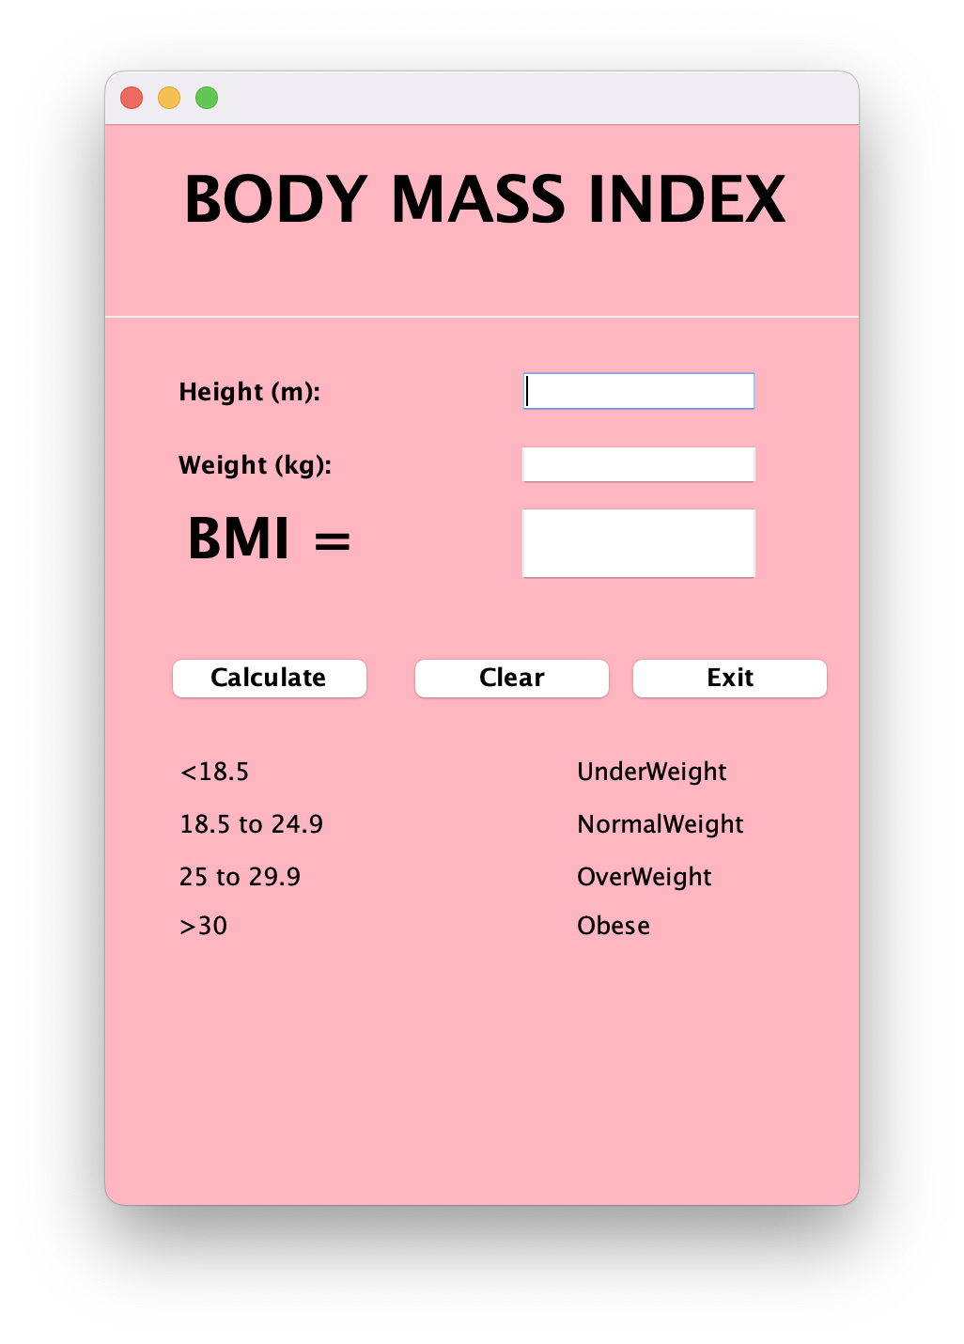

2.Bắt đầu tính toán các chỉ số

a)UnderWeight

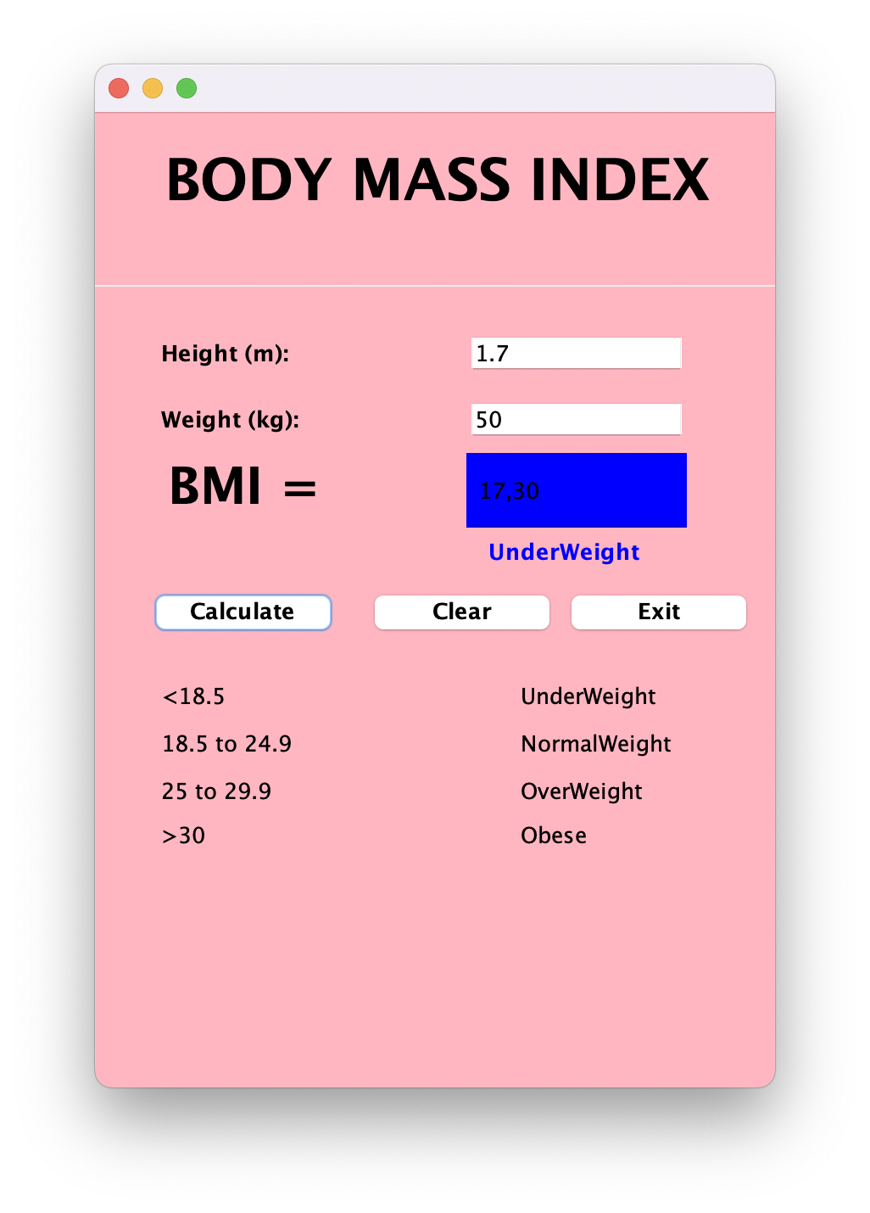

b)NormalWeight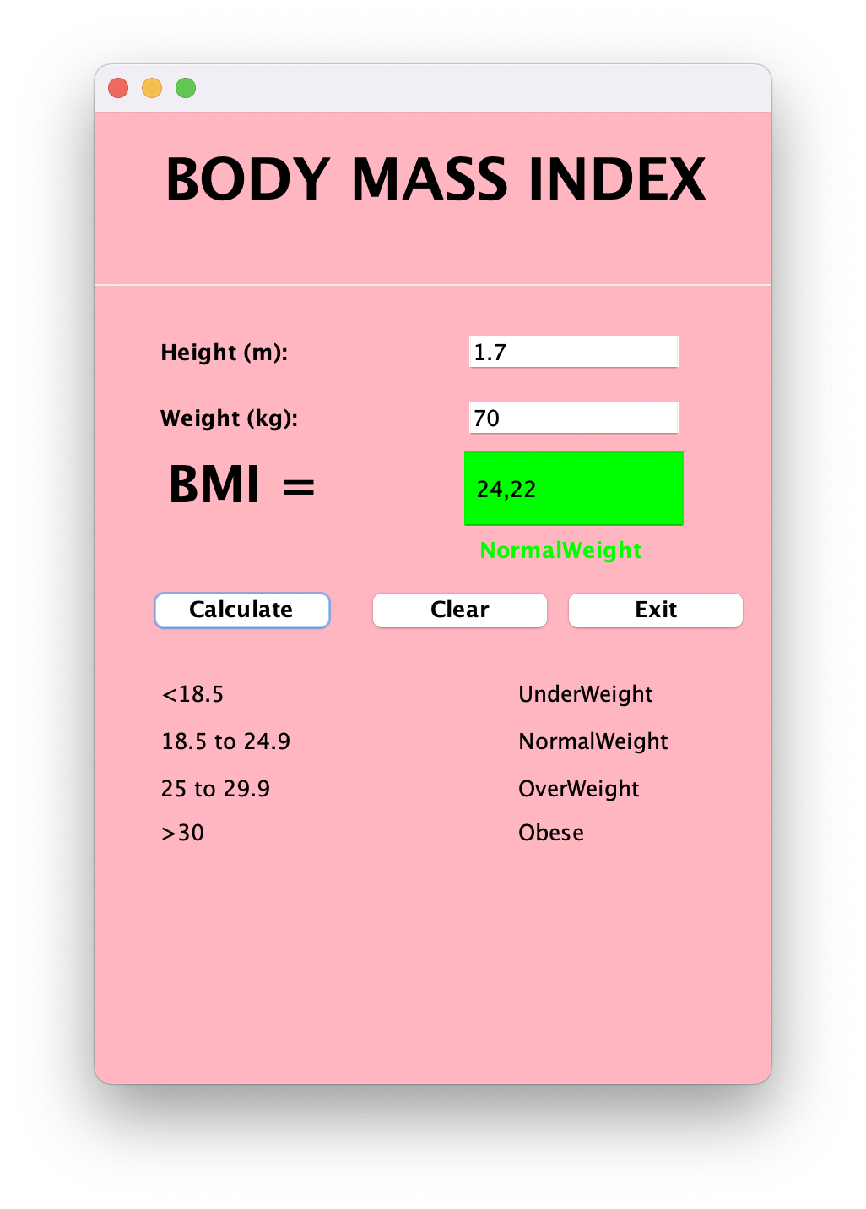

c)OverWeight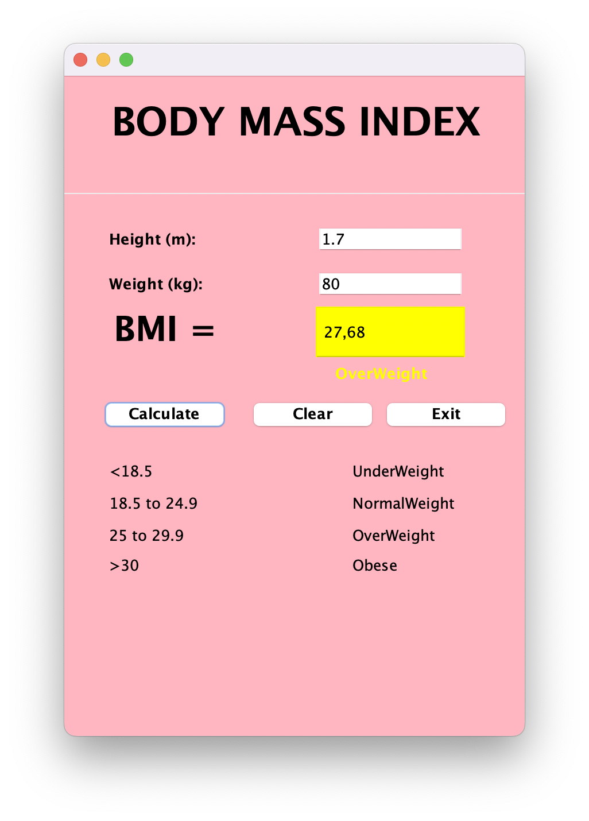

d)Obese

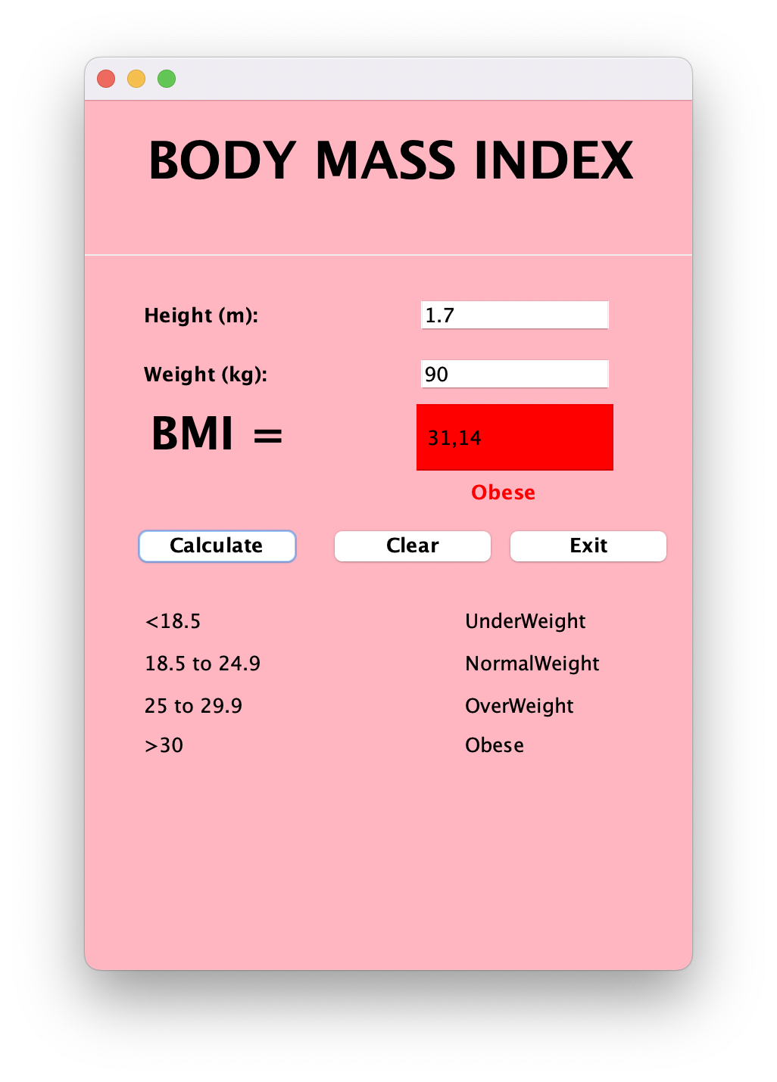

3.Xóa hết dữ liệu trong ứng dụng

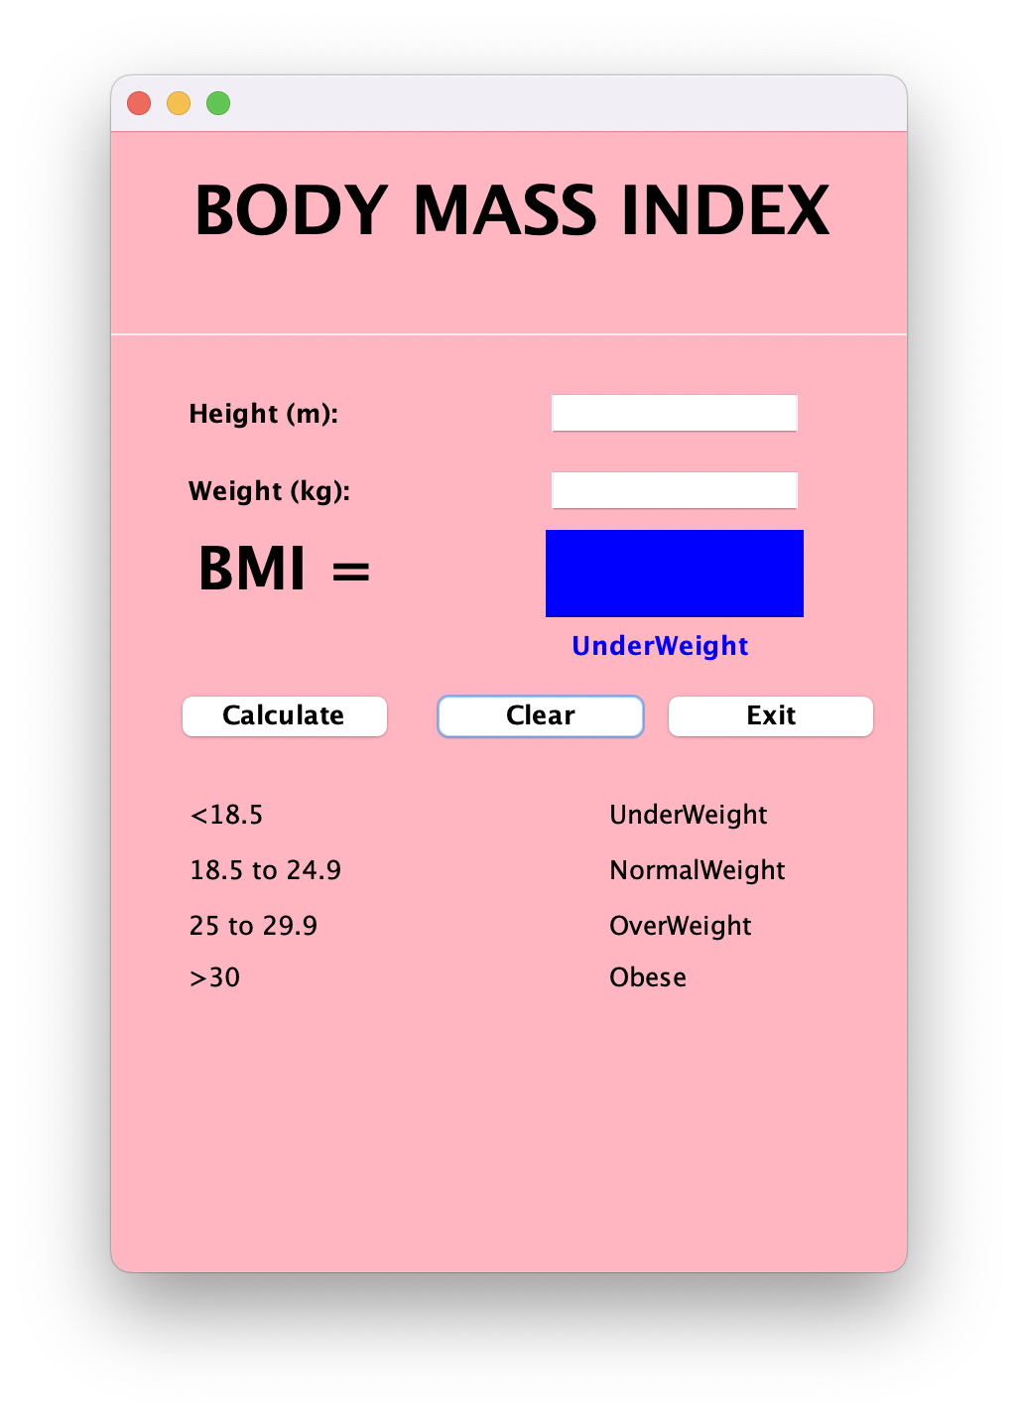

Câu 2:Dùng Java + Android để làm game rắn săn mồi

1.Màn hình mặc định khi mở game

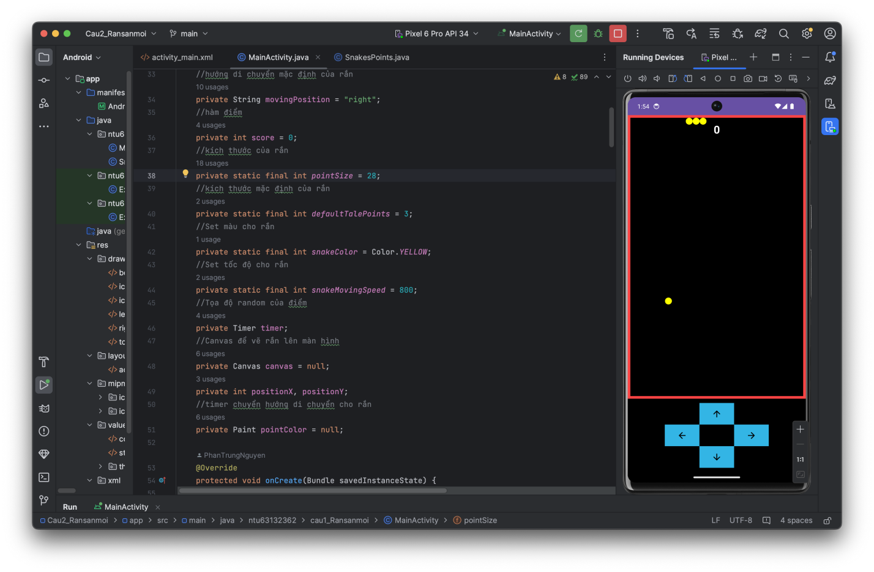

2.Màn hình khi chơi game

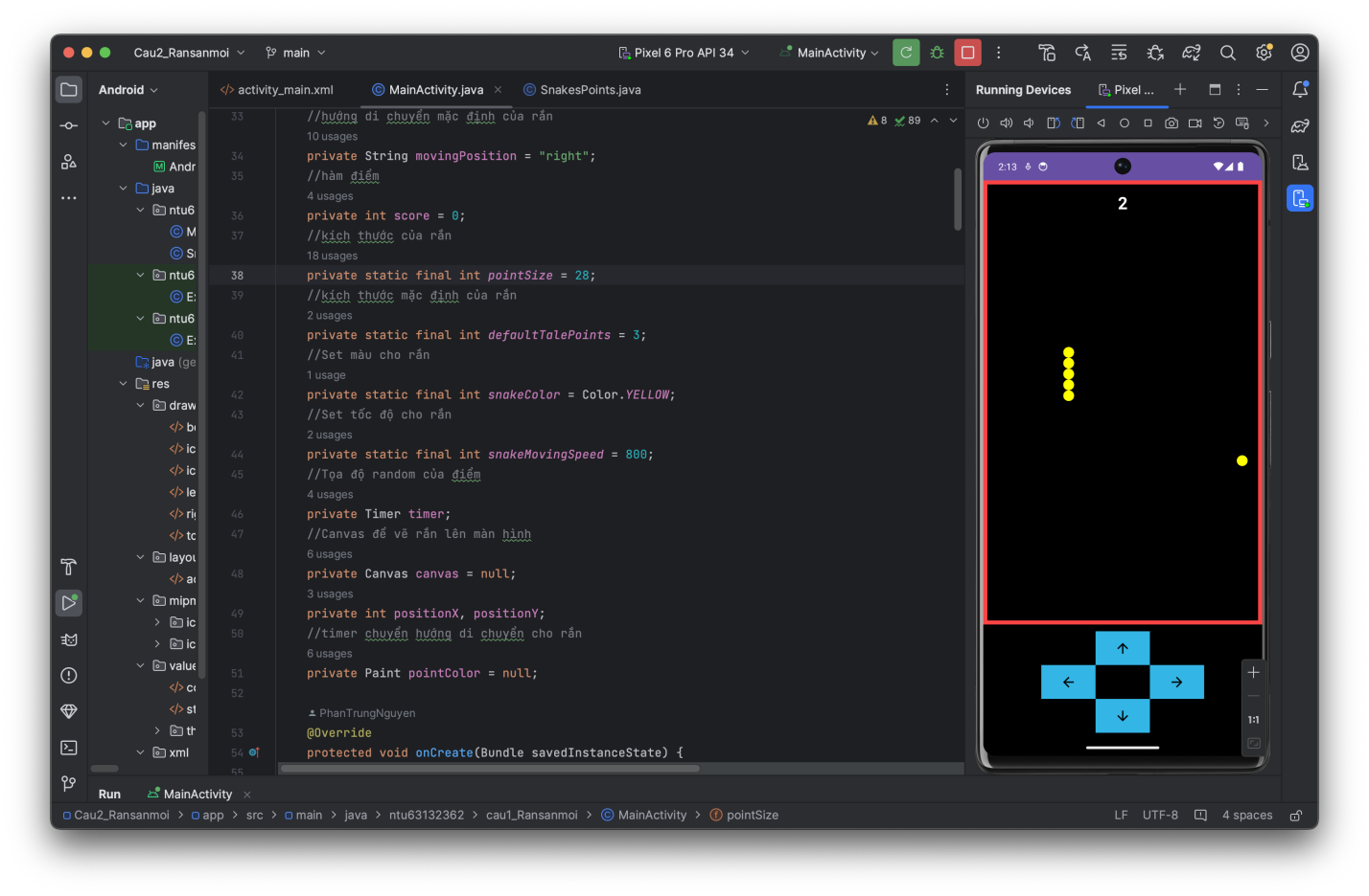

3.Màn hình kết thúc game

